附件1
东莞市低保家庭和低收入家庭在校学生补助登记表
单位（盖章）： |  |  |  |  |  |  |  |  |  |  |  | 年份：
序号 | 学生姓名 | 就读学校名称 | 就读学校所在省 | 就读学校所在市 | 就读学段 | 家庭类别 | 学生身份证号码 | 低保（低收入）证编号 | 是否住宿生 | 银行账号信息 |  |  | 联系电话
 |  |  |  |  |  |  |  |  |  | 开户银行（填写具体支行） | 账户名 | 账号 | 联系电话
1
2
3
4
5
6
…
备注：1、此表用于学生向村（居）委会助学补助登记时使用；2、“家庭类别”项填写“低保家庭”或“低收入家庭”；3、“学段”项填写“小学、初中、高中、中职(技工)、大学”

附件2

东莞市低保家庭和低收入家庭在校学生补助审核表
镇（街）名称： |  |  |  |  |  |  |  | 年份：
序号 | 学生姓名 | 就读学校名称 | 就读学校所在省 | 就读学校所在市 | 就读学段 | 家庭类别 | 身份证号码 | 低保（低收入）证编号 | 是否住宿生
1
2
3
4
5
6
7
8
9
10
11
12
13
…
镇（街）教育主管部门审核意见：  经审核，以上名单就读情况属实。  经办人（签字）：  负责人（签字）：  （盖章）  年 月 日 |  |  |  |  | 镇（街）社会事务局审核意见：  经审核，以上名单低保和低收入家庭情况属实。  经办人（签字）：  负责人（签字）：  （盖章）  年 月 日

附件3
东莞市低保家庭和低收入家庭在校学生受助名单信息汇总表
单位（盖章）：
序号 | 学生姓名 | 就读学校名称 |  | 就读学校所在省 | 就读学校所在市 |  |  | 就读学段 |  | 家庭类别 |  | 身份证号码 |  | 低保（低收入）证编号 |  | 是否住宿生 |  | 应补助金额（元） |  |  |  |  |  |  |  | 银行账号信息 |  |  |  |  |  |  | 备注
 |  |  |  |  |  |  |  |  |  |  |  |  |  |  |  |  |  | 生活费 |  | 住宿费 |  | 学杂费 |  | 小计 |  | 开户银行（填写具体支行） |  |  | 账户名 |  | 账号
1
2
3
4
5
6
…
备注：1、此表用于镇街教育主管部门审核完成后填写上报市教育局；2、“家庭类别”项填写“低保家庭”或“低收入家庭”；3、“学段”项填写“小学、初中、高中、中职（技工）、大学”；4、低收入家庭在校生的具体补助金额统一填在“学杂费”项中

附件4

东莞市低保和低收入家庭在校学生
助学补助操作流程

1．每年8月份开始，由村（居）委会通过向低保家庭和低收入家庭发放《给家长的一封信》以及张贴公告的形式，向学生（监护人）宣传助学补助的政策。9月1日开学后至9月30日，由学生（监护人）到村（居）委会办理登记手续。为便于验证身份和填写登记表，办理登记手续时需携带学生身份证（或户口本）正本及复印件、低保证（或低收入证）正本、用于领取补助的银行卡（或存折）复印件等资料。登记完毕后，需向村（居）委会提供如下材料：
（1）在就读普通中小学和中职学校（含技工学校）的学生：需提供学生身份证（或户口本）复印件和银行卡（或存折）复印件；
（2）就读大学的学生：需提供学生身份证（或户口本）复印件和银行卡（或存折）复印件，以及学生证（大一新生可提供录取通知书）和学费缴交单据的复印件。
2．村（居）委会10月10日前将登记表连同申请人提供的有关材料上报镇（街）教育主管部门，由镇（街）教育主管部门进行全镇汇总，填写《东莞市低保家庭和低收入家庭在校学生补助审核表》（附件2），并对办理登记的学生进行在校生身份审核。审核完毕后，由镇（街）教育主管部门出具审核意见和加盖公章，并于10月20日前将审核表提供镇（街）社会事务局，由镇（街）社会事务局对学生进行低保家庭和低收入家庭身份审核；
3．镇（街）社会事务局收到名单后3个工作日内完成学生低保家庭和低收入家庭身份鉴定，在审核表上签署意见并加盖公章后，于10月25日前反馈镇（街）教育主管部门；
4．镇（街）教育主管部门收到完成审核的补助名单后，于10月27日前将拟受助名单送申请人所属村（居）委会的政务公开栏进行为期5个工作日的公示，同时，镇（街）教育主管部门将全镇已审核的名单在镇（街）教育官方网页上进行为期5个工作日的公示；
5．公示期满后，有异议的，镇（街）教育主管部门需作进一步调查核实，如情况属实的，剔除该名单，并保留追究责任的权利。无异议的，做好学生补助资料存档工作；
6．镇（街）教育主管部门在公示完成后迅速整理汇总受助学生最终名单，形成最终的《东莞市低保家庭和低收入家庭在校学生受助名单信息汇总表》（附件3），于11月3日前上报市教育局；
7．市教育局收到汇总后，及时计算出市镇财政负担资金数，并与市财政局于10个工作日内联合将市级补助资金下拨至镇（街）财政分局；
8．镇（街）财政分局协同镇（街）教育主管部门，将市级补助资金和镇（街）配套资金，在10工作日内发放补助金给各受助学生。
9．镇（街）教育主管部门应在补助金发放后10天内，通知村（居）委会组织受补助学生（监护人）进行签收和发放问卷调查。

附件5

东莞市低保和低收入家庭在校学生
助学补助操作流程图

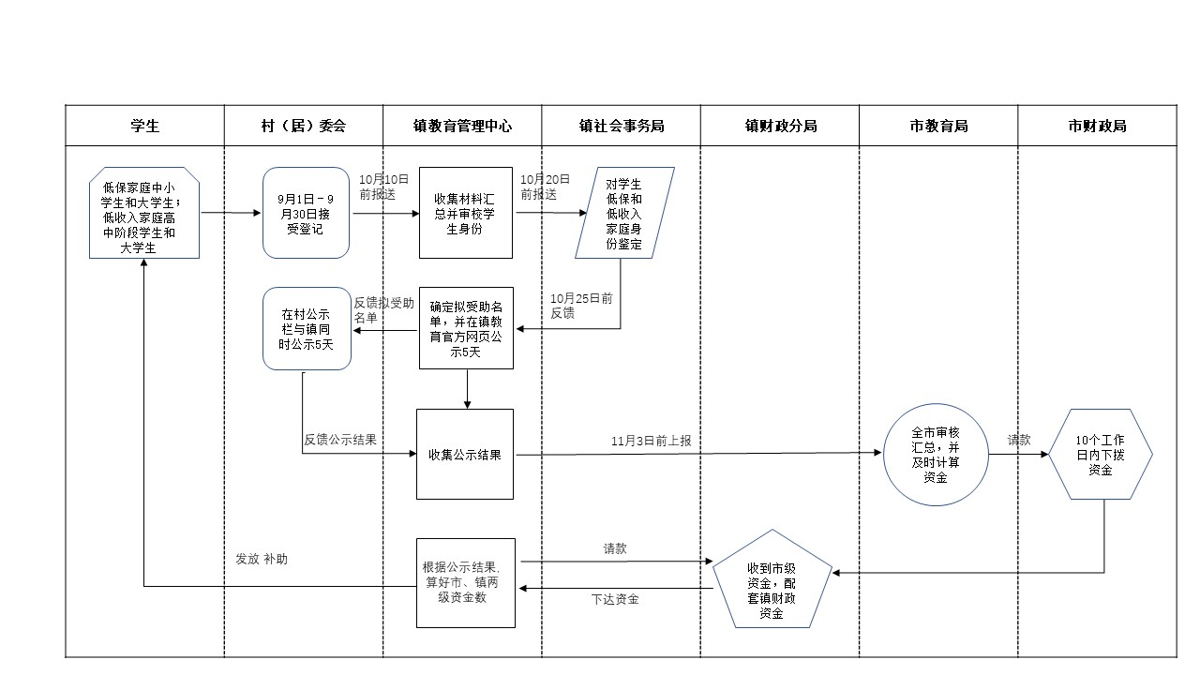

附件6

东莞市低保家庭和低收入家庭在校学生
助学补助政策致家长的一封信

尊敬的学生家长：
为进一步完善我市低保和低收入家庭在校学生助学补助制度，切实保障我市低保和低收入家庭子女受教育的权利，我市已对低保和低收入家庭在校学生助学补助政策进行了调整，现将补助政策内容和申请办法介绍如下：
- 申请对象：
具有我市户籍，并取得我市民政部门审批通过的低保家庭在校中小学生（含中职生、技工生）、全日制普通高等学校在校大学生（大专或以上学历）。
具有我市户籍，并取得我市民政部门审批通过的低收入家庭在校高中学生（含中职生、技工生）、全日制普通高等学校在校大学生（大专或以上学历）。
说明：
1.在校学生是指有正式学籍并在学校就读的学生。在学校借读（无正式学籍）、保留学籍但当年休学而没在学校就读、初中或高中已毕业但在学校复读，以上情况均不属于在校学生，不享受助学补助政策；
2.大学生包括大专生、本科生、研究生、博士生；
3.自学考试、业余或者函授、夜大等学习形式的学生均不属于全日制普通高等学校在校生；
4.高中大专连读、专本连读的学生按当年实际所读学段为准。
二、补助标准
- 低保家庭在校学生助学补助标准：
单位：元/人.学年
学生类别 | 生活费补助标准 | 住宿费补助标准 | 学杂费补助标准 | 合计金额
小学生 | 1000 | — | — | 1000
初中生 | 1800 | 600 | — | 2400
高中生 | 1800 | 600 | 2500 | 4900
中职生（含技工生） | 1800 | 600 | — | 2400
大学生（大专或以上学历） | — | 1500 | 6000 | 7500
（二）低收入家庭在校学生助学补助标准：
单位：元/人.学年
学生类别 | 补助标准
高中生（含中职生、技工生） | 1500
大学生（大专或以上学历） | 3500
已享受其他家庭经济困难助学补助的学生，按补助标准“就高不就低”的原则，不重复享受补助政策（不包括国家助学金）。
- 学生（监护人）登记
9月1日开学后至9月30日，由学生（监护人）到村（居）委会办理登记手续。办理登记手续需携带资料：
（1）就读普通中小学和中职学校（含技工学校）的学生：学生身份证（或户口本）正本和复印件、低保证（或低收入证）正本、用于领取补助的银行卡（或存折）复印件等资料；
（2）就读大学的学生：学生身份证（或户口本）正本和复印件、低保证（或低收入证）正本、用于领取补助的银行卡（或存折）复印件、学生证（大一新生可提供录取通知书）复印件和学费缴交单据复印件等资料。
- 其他事项
补助方案的具体要求及办理流程，可通过登陆东莞市教育网（www.dgjy.net）详细参阅了解，同时也可以到本村（居）委会或户籍所在镇街教育主管部门进行咨询。

附件7

关于核实在校学生身份的公函

XX学校：
今有我镇低保家庭（低收入家庭）子女XXX，身份证号码： ，向我市提出困难家庭在校生助学补助。现恳请学校核实该生的在校情况，并将该生在校证明回执单扫描件反馈我处。
特此函告，盼复！
联系单位：XX园区、镇（街道）教育管理中心
联系人：XX（办公电话：0769－ ；移动电话： ）
电子邮箱：

东莞市XX园区、镇（街道）教育管理中心（盖章）
年 月 日
－－－－－－－－－－－－－－－－－－－－－－－－－－

在校证明回执单
：
该生是（否）我校学生。若是，请填写学籍号： ；是（否）住宿生，特此证明。

学校（盖章）
年 月 日

附件8

东莞市低保家庭和低收入家庭在校学生
助学补助拟补助名单公示
（参考样式）
单位（盖章）： |  |  |  | 日期：
序号 | 户主 | 家庭人口 | 所属村（社区） | 拟发放助学补助金  （单位：元/年） | 备注
1 | XX | 4 | XX村（社区） | XX元/年
2 | XX | 2 | XX村（社区） | XX元/年
3 | …
根据东莞市低保家庭和低收入家庭在校学生助学补助实施方案，现对以上拟获补助的低保家庭和低收入家庭在校学生名单公示，为期5天，如有异议请致电监督电话:XXXXXXXX；联系人：XXX。

附件9

东莞市低保和低收入家庭在校生助学补助签收表
村（居）委会（盖章）： |  |  |  |  |  |  |  | 年份：
序号 | 学生姓名 | 就读学校 | 学段 | 身份证号 | 补助金额(元) | 联系电话 | 签名 | 签收日期
本表共 人，补助金额合计 元。

附件10

低保和低收入家庭学生补助项目
满意度调查问卷
（20 年）
学生（监护人）：
从2017年起，东莞市低保家庭和低收入家庭在校生助学补助项目由我市教育部门具体实施。为进一步了解本补助项目本年补助的发放情况，我市以不记名方式开展满意度调查。请根据实际情况对下面的问卷题目进行选项填充。
谢谢您的参与！
1.您目前对低保和低收入助学政策是否了解？A 是； B 否 （ ）
2.您认为办理登记手续是否简单快捷？ A 是； B 否 （ ）
3.本年低保和低收入家庭助学补助是否足额发放？
A 是； B 否 （ ）
4.本年低保和低收入家庭助学补助是否及时发放？
A 是； B 否 （ ）
5.助学补助是否对您家庭有较大帮助？ A 是； B 否 （ ）
6.总体满意度： A 满意； B 比较满意； C 不满意 （ ）
7.对该项目有何建议：

